ЭФФЕКТИВНОСТЬ ПРИМЕНЕНИЯ НАКОПИТЕЛЯ
РУЛОННОГО ТИПА

Виневская Н.Н., канд. техн. наук, Поярков И.Б., Морозова Э.П.

ГНУ Всероссийский научно-исследовательский институт табака, махорки и
табачных изделий Россельхозакадемии, г. Краснодар

Согласно существующей технологии ручной уборки и подготовки листьев табака к сушке, транспортирование свежеубранных листьев табака к месту их дальнейшей переработки осуществляется в накопителях из мягкой тары - ряднах, емкостью 40-50 кг или в контейнерах - емкостью 200-250кг. Однако при этом листья повреждаются и слипаются, требуют незамедлительной переработки и дополнительных затрат труда на их раскладку перед нанизыванием на шнуры и другие сушильные устройства.
Институтом разработан новый «Способ накопления и транспортирования листьев табака» (пат. РФ № 2264073) в контейнере рулонного типа. Способ и «Устройство для накопления табачных листьев» (пат. РФ №2340156) в контейнере рулонного типа рекомендованы к применению на уборочном комбайне для машинной уборки. Этот способ можно адаптировать к применению для ручной уборки листьев.
В процессе работы проводились исследования способа накопления листьев в контейнере-накопителе рулонного типа и были определены его основные характеристики и размерные параметры: ширина -1м, диаметр не более 1 м; плотность укладки листьев не более 250 кг/м³; время кратковременного хранения листьев в рулоне – не более 2,5 суток.
Теоретическими исследованиями и проведенными испытаниями установлены границы параметров технологического процесса формирования рулона на устройстве: усилия натяжения материала накопителя - для обеспечения соответствующей плотности рулона, удельной нагрузки (количество листьев в слое на ленте накопителя), исследован материал накопителя, характеризующийся степенью его воздухопроницаемости.
В ходе работы определены эффективные режимы функционирования накопителя в границах установленных параметров. В качестве критерия эффективности принят показатель степени снижения влаги листьев (%) при их транспортировании в рулоне и кратковременном хранении, так как главным преимуществом нового способа накопления листьев в рулонном контейнере из воздухопроницаемого материала – это снижение влагосодержания листьев, способствующее сокращению энергетических затрат на сушку.
В процессе исследований изучались различные материалы для использования их в качестве накопителя - рядно, сетки с мелкой ячейкой и сетки с крупной ячейкой (характеризующиеся коэффициентами пористости-k), а также разные варианты плотности формирования рулонного накопителя, при создаваемом усилии натяжения материала от 20 до 60 Н, удельной нагрузки листьев на единицу площади накопителя - 1,98 кг/м² (3 листа в слое), 3,3 кг/м² (5 листьев в слое) (рис.).

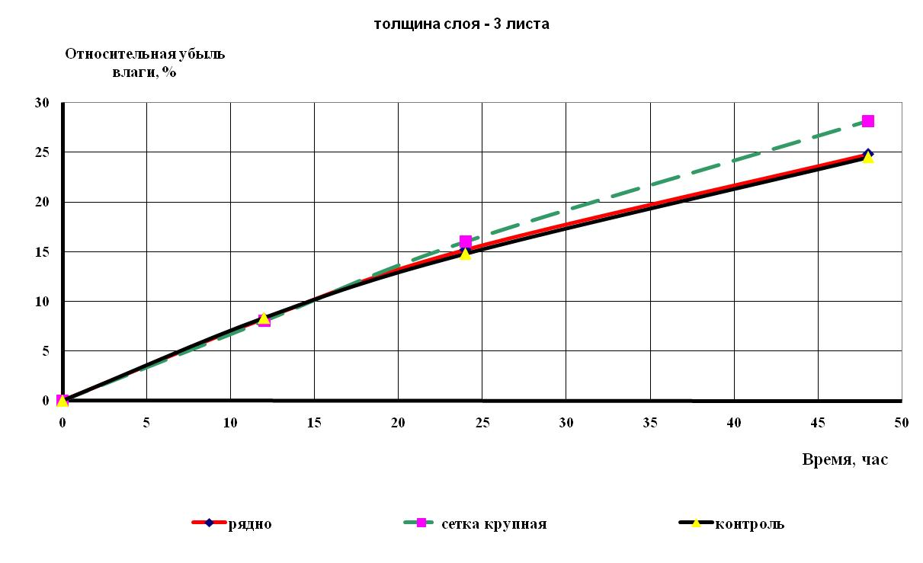
Рис. Относительная убыль влаги в рулоне с крупной сеткой (k=0,8) при усилии натяжения 40Н и удельной нагрузке1,98кг/м² (3 листа)

В таблице 1 приведены данные, показывающие снижение влагосодержания листьев за счет убыли влаги в зависимости от приведенных факторов. Анализ результатов многофакторных экспериментов показал, что границы снижения влаги находятся в пределах 14-30 %.
Разброс значений снижения веса за счет убыли влаги для этих факторов довольно значительный, но и в то же время – существенный, что доказывает эффективность применения данного способа накопления листьев.
Таблица 1
Потеря влаги листьев в рулонном накопителе
Усилия натяжения материала накопителя, Н | Удельная нагрузка листьев на  единицу площади накопителя, кг/м² | Снижение веса массы листьев за счет  убыли влаги, %
 |  | рядно  (к=0,2) | сетка мелкая (к=0,5) | сетка крупная (к=0,8)
20 | 1,98кг/м² (3листа) | 26,7 | 21,3 | 29,7
 | 3,3кг/м²(5 листьев) | 21,5 | 20,9 | 22,0
40 | 1,98кг/м² (3листа) | 25,8 | 17,2 | 28,6
 | 3,3кг/м²(5 листьев) | 22,3 | 18,0 | 19,3
60 | 1,98кг/м² (3листа) | 23,8 | 22,2 | 30,8
 | 3,3кг/м²(5 листьев) | 19,2 | 14,8 | 22,7
В настоящее время развитие малых форм табачного бизнеса – фермерских хозяйств, экономически не позволяет применять полную механизацию при уборке табака с использованием предлагаемого способа. Становится актуальным вопрос повышения эффективности ручной уборки и послеуборочной обработки табака при подготовке его к сушке для таких хозяйств.
Способ накопления листьев в рулоне, при определенных условиях, может стать значительным усовершенствованием технологии ручной уборки, без дополнительных материальных или трудовых затрат.
Необходимыми условиями для реализации способа являются: применение в качестве материала для рулонного накопителя рядна или мягкой, не упругой сетки с различными размерами ячейки, которую возможно свернуть вручную, параметрами: шириной, равной средней длине листа, длиной не менее 10 м. Укладка листьев на развернутое в междурядье или на дороге между посадками полотно накопителя должна производиться пачками по 1-5 листьев, черешками в одну сторону, наложением пачек черешок к черешку. Количество листьев в пачке зависит от дальнейшего способа его низки и, в то же время, связано с производительностью процесса накопления. Если низка листьев производится посредством табакопришивной машины, то пачка должна быть в 1-3 листа, если ручное нанизывание на шнур, иглы и прочее – пачка может быть 4-5 листьев.
Транспортировка рулонных накопителей производится любым транспортным средством при любой их укладке, лучше с ориентацией листа вдоль движения, для создания обдува при противотоке воздуха при движении транспорта. Листья в рулонах не слипаются, пачки не деформируются, а небольшая подпрессовка при наложении рулонов дает более значительное снижение влаги, что подтверждается экспериментальными данными.
Обязательная ориентированная укладка листьев на ленте при формировании рулона дает очень значительное снижение затрат труда на послеуборочной обработке. Нет необходимости раскладки листьев для томления и выборки их из кучи для низки, так как при разворачивании рулона сохраняется порядок расположения листьев, что так же облегчает труд рабочих.
Способ накопления листьев в рулоне при ручной уборке для фермерских хозяйств в большей мере способствует снижению трудозатрат и времени сушки, а также механизации процесса разгрузки. В сравнении с существующей технологией ручной уборки трудозатраты снижаются в 2,6 раза.

Литература
- Леонов, И.П. Учебник табаковода/ И.П. Леонов, А.Г. Петренко, Г.М. Псарев.- М.: Агропромиздат, 1986. – 288с.
- Пат. 2264073/РФ/ Способ накопления и транспортирования листьев табака/ Е.И. Виневский, Н.Н. Виневская, и др. - опубл. 20.11.05, Бюл. № 32.
- Виневская Н.Н. Оптимизация параметров и режимов работы рабочих органов для накопления и транспортирования листьев табака машинной уборки: автореф. дисс…канд.техн.наук.- Краснодар, 2012. - 25с.

